شاروخان يعود إلى دبي لتصوير الجزء الثاني من الفيلم الترويجي
"كن ضيفي" "#BeMyGuest
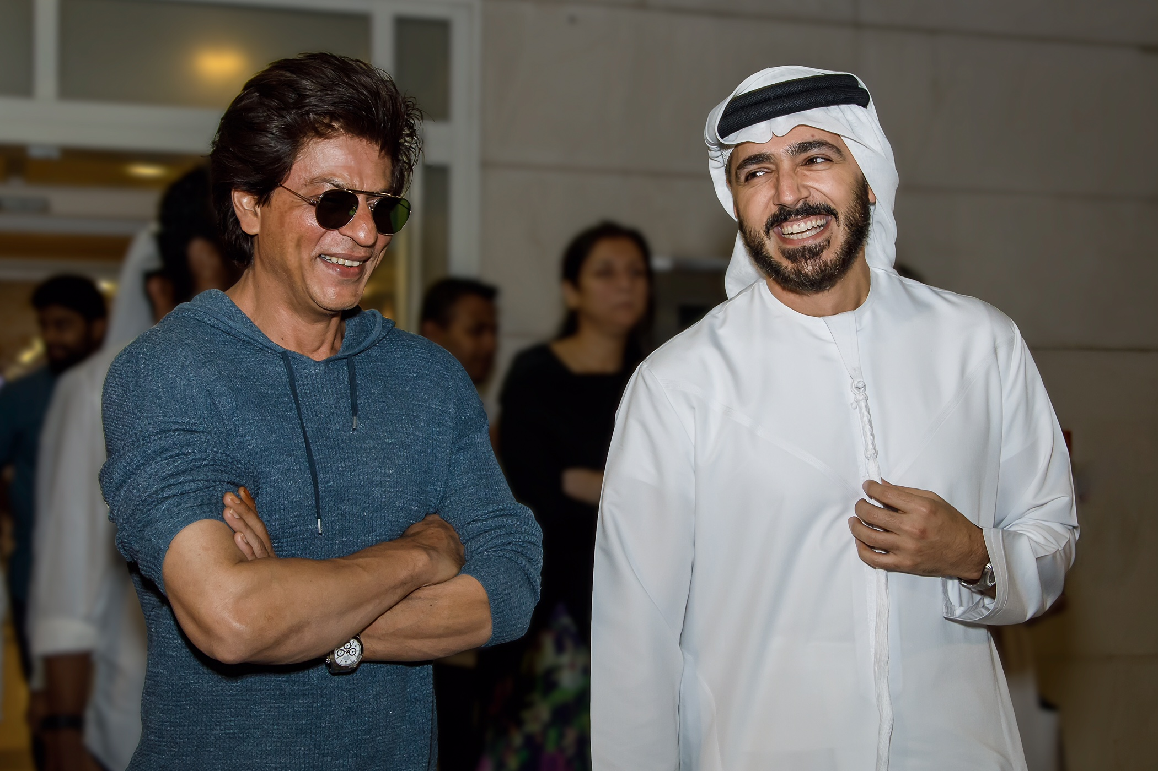
دبي، الإمارات العربية المتحدة، 7 مايو 2017: وصل نجم بوليوود العالمي شاروخان إلى دبي ليلة الجمعة (6 مايو) لإتمام تصوير الجزء الثاني من الفيلم الحائز على عدة جوائز BeMyGuest# – "كن ضيفي"، وذلك بالتعاون مع المخرج الهندي المشهور كبير خان.

وفي الحملة الترويجية لفيلم BeMyGuest# يمنح شاروخان معجبيه فرصة رؤية ومعرفة الكثير من أماكن الجذب السياحية في دبي وفق رؤيته الخاصة.

وكان في استقبال نجم بوليوود الشهير شاروخان لدى وصوله إلى مطار دبي الدولي عصام كاظم، المدير التنفيذي لمؤسسة دبي للتسويق السياحي والتجاري، الذي رحب به وناقش معه آفاق التعاون مستقبلاً.

وقامت دائرة السياحة والتسويق التجاري بدبي "دبي للسياحة" بانتاج الحملة الترويجية BeMyGuest# لتعزيز مكانة الإمارة كوجهة مفضلة للزيارة واستقطاب المزيد من الزوار من مختلف أنحاء العالم ومن الهند، باعتبارها من الأسواق الرئيسية المهمّة المصدّرة للزوّار إلى دبي على مدار العام.

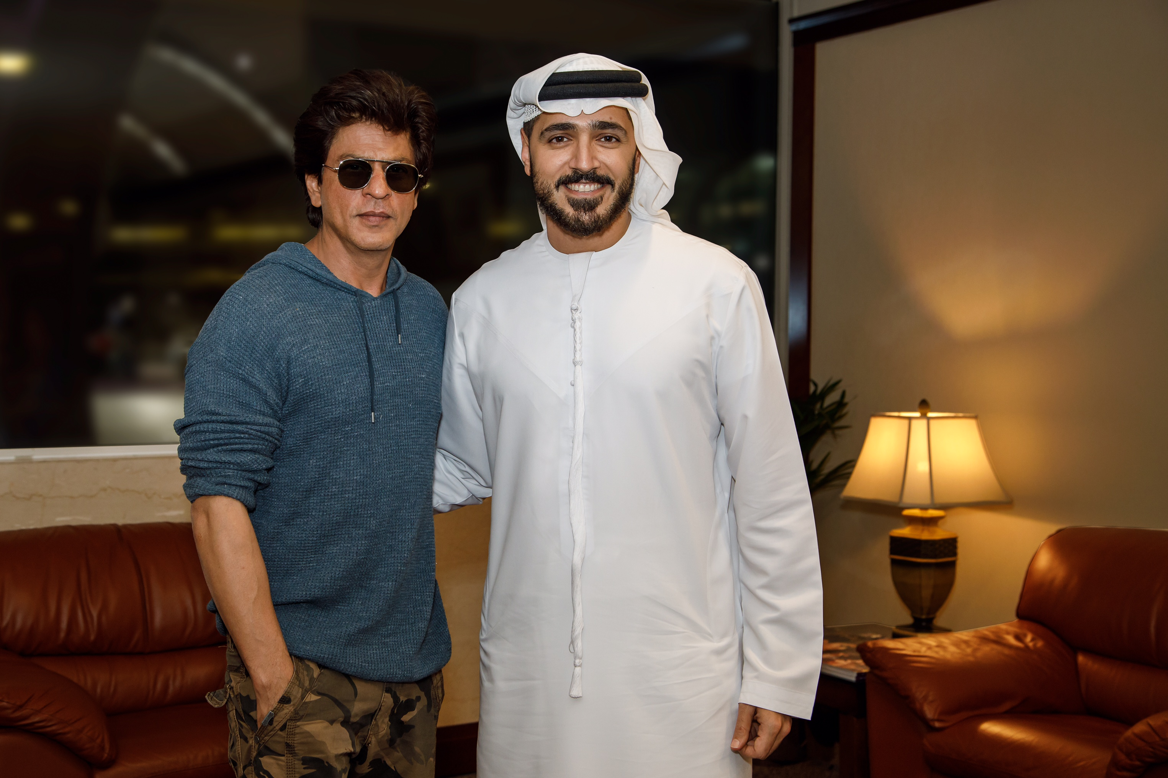
وقد أعرب شاروخان عن سعادته بالعودة إلى دبي، وطنه الثاني، لافتا إلى أنه متحمس جدا لتصوير الجزء الثاني من الفيلم الترويجي BeMyGuest# الذي حقق نجاحا كبيرا، وأن الفيلم تم تحضيره وإخراجه بطريقة مختلفة وإبداعية عمّا هو سائد في مثل هذه النوعية من الأفلام الترويجية، مشيرا إلى أن الفيلم ظهر بطريقة "مرحة وممتعة"، وفي نفس الوقت أبرز دبي كمدينة متألقة.

وقال شاروخان:"أعتقد أن الفيلم الترويجي رائع جدا، كما أنني استمتعت كثيرا بأن أكون جزءا من هذا العمل الرائع، وسعيد أيضا لأنني أصور الجزء الثاني".

وأضاف قائلا:"أنا لست مؤيداً ومروجاً لدبي لأنني أقوم بتصوير هذا الفيلم فحسب، ولكنني أحب هذه المدينة، وأفضل أن أكون بها باستمرار، حيث أنها مدينة رائعة ومدهشة، ففيها كل شيء لكل شخص".

ومنذ إطلاقه في ديسمبر 2016، حقق فيلم BeMyGuest# 45 مليون مشاهدة عبر وسائل التواصل الاجتماعي المتعددة، و65 مليون مشاركة من جميع أنحاء العالم. كما احتل الرقم 3على قائمة موقع "يوتوب" العالمي في غضون 48 ساعة من إطلاقه، وأصبح واحدا من أفضل 10 مقاطع فيديو الأكثر مشاهدة على الانترنت عالمياً في ديسمبر. كما حاز الفيلم على عدة جوائز ، حيث حصد الجائزة الكبرى عن فئة "الوجهة السياحية" في مهرجان الفيلم السياحي الدولي "تورفيلم ريغا" في مدينة ريغا في لاتفيا، وكذلك فاز بالجائزة الماسية عن فئة المدينة من جوائز "بوابة المدينة الذهبية" في معرض بورصة برلين الدولي للسياحة والسفر.
-انتهى-

ملاحظة: يمكن الإطلاع على المقابلة التي أجريت مع النجم العالمي شاروخان لدى وصوله دبي عبر الرابط أدناه:
https://wetransfer.com/downloads/c7bfdf3b0bac4198fd823eac7ab57ea620170506115335/c436bb2cfda3a04c3611ad4141bf1fef20170506115335/e115db

